Рабочий лист
по внеурочной деятельности
с применением электронного обучения и дистанционных образовательных технологий

Сазонова Т.В.
Название «Пластилинография»
Класс 3-А
III неделя (21.04 – 25.04)
№ п/п | Дата | Тема | Форма урока  (с применением электронного обучения или дистанционных образовательных технологий) | Содержание  (задания для изучения)
1.-2.  30.-31. | 23.04  30.04 | «Городец удалец» Разделочная доска. Нанесение фона. Украшение доски элементами городецкой росписи.  Цель: Знакомство с городецкой росписью. Организовать практику располагать узор на заданном силуэте, закрепить умение смешивать цвета в городецкой росписью в технике пластилинографии. | Электронная форма обучения. | 1.Подготовить шаблон разделочной доски на плотном картоне (смотреть в приложении 1).  2. Подготовить набор пластилина, стеки, салфетка.  3. Посмотреть презентацию.  https://infourok.ru/prezentaciya-po-izobrazitelnomu-iskusstvu-gorodeckaya-rospis-2467038.html  https://intolimp.org/publication/priezientatsiia-k-uroku-5-klassa-gorodietskaia-rospis.html  4. Выполнить разделочную доску в технике пластилинография.  Смотреть поэтапное выполнение росписи (смотреть в приложении 2).  5.Выполнить работу, сфотографировать и выслать учителю.

Приложение 1.
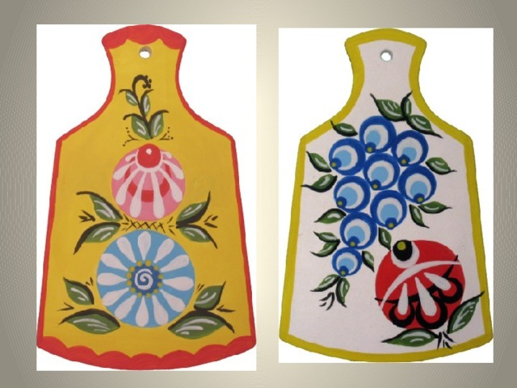
Приложение 2.
